LECTURAS MELÓDICO-RÍTMICAS.

1. BARCAROLA.

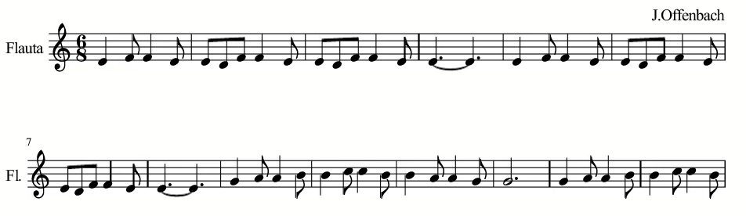

2. COLLÍN TOXOS E FLORES.

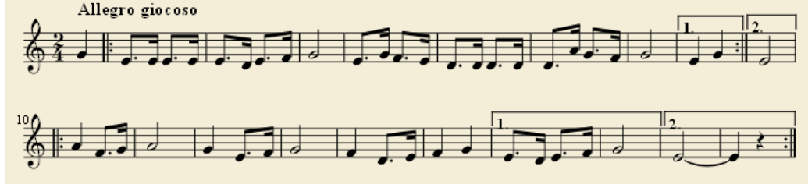

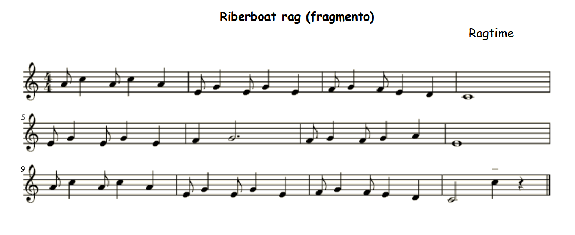
3. RAGTIME.
4. MELODÍA POPULAR.

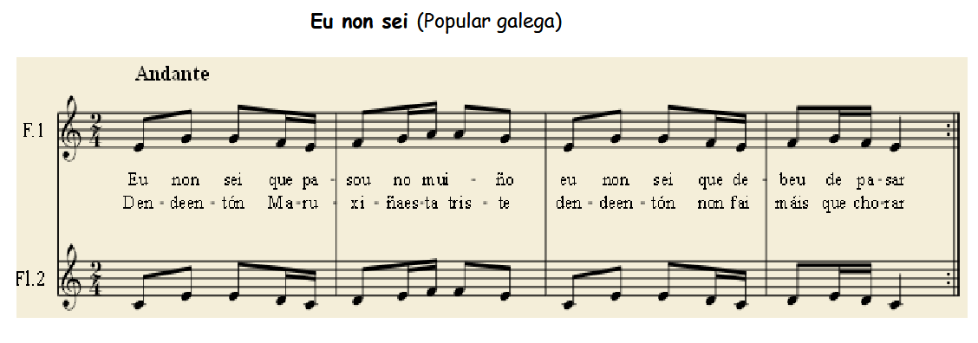

5. MUIÑEIRA.
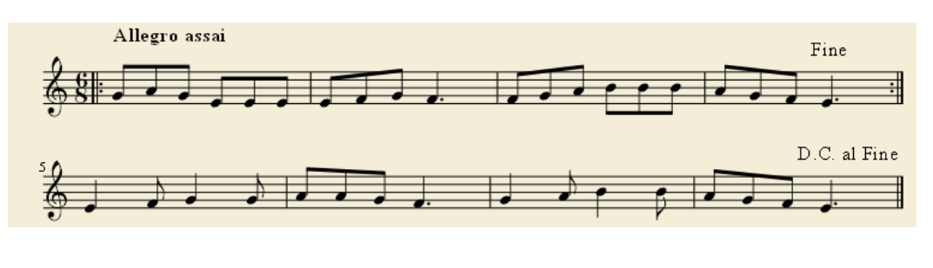

6. MELODÍA MOZART:

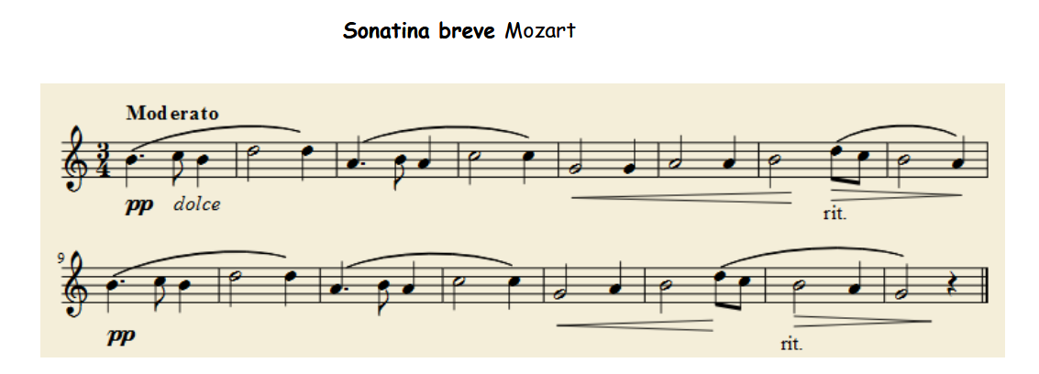
7.

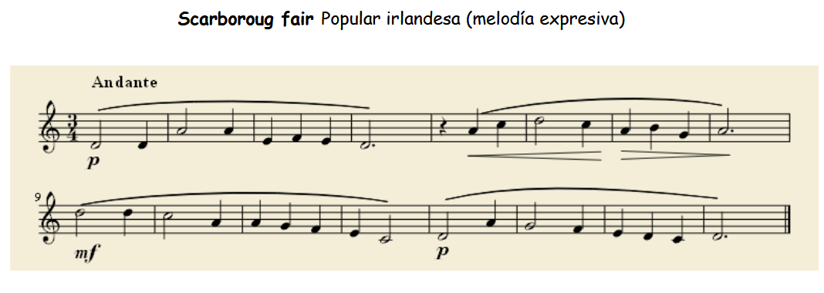

8.

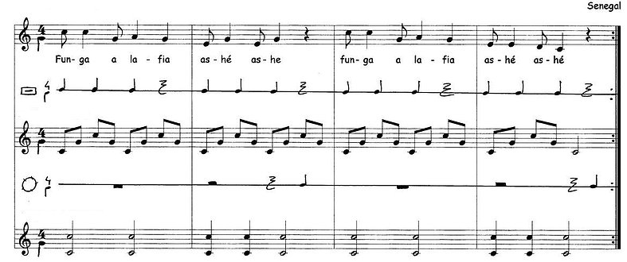

9.

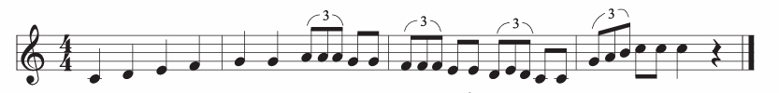

10. DANZA DO OSO.



